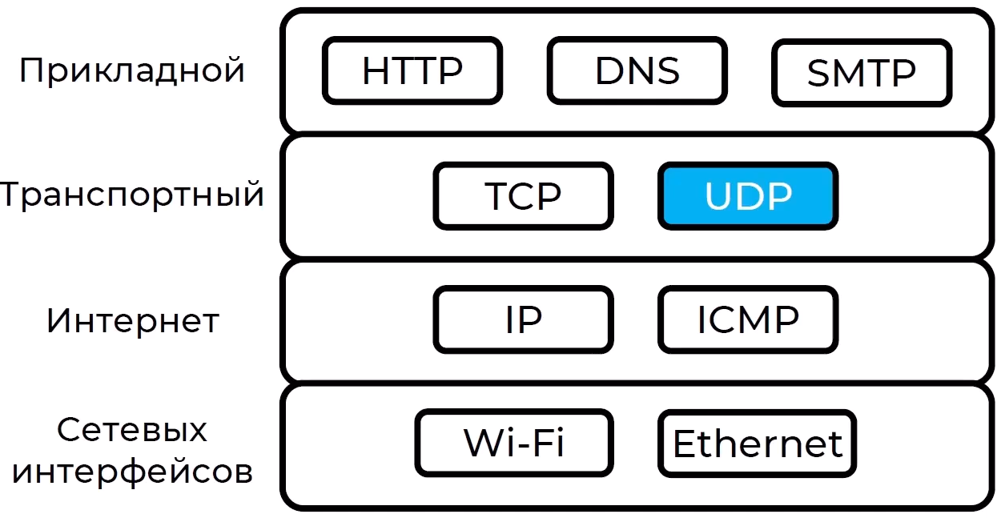
UDP проще чем TCP.
User Datagram Protocol (UDP) – протокол дейтаграмм пользователя.

Дейтаграмма – это сообщение, которое передается по сети в протоколе UDP. Оно названо так по аналогии с телеграммой – короткое сообщение, которое передается быстро.

Особенности UDP.
- не увеличивает надежность доставки сообщений, по сравнению с той сетью, которая находится ниже транспортного уровня.
- в отличии от TCP в UDP:
- нет установки соединения
- нет гарантированной доставки данных
- нет гарантии сохранения порядка следования сообщений

Области применения UDP
Преимущество UDP в высокой скорости работы. Он приходит для:
- короткого взаимодействия в режиме клиент-сервер – когда клиент передает серверу одно короткое сообщение, и получает такой же короткий ответ. При использовании TCP в таком случае пришлось бы передавать много данных для установления соединения, что выполняется дольше.
- передача видео и голоса. В этом случае потеря одного пакета данных не является проблемой – если потерять один кадр из видео, или несколько замеров в голосе мы все равно можем восстановить видео и звук, и скорее всего человек ничего не заметит. С другой стороны, если мы остановим вещание и будем дожидаться, когда придут потерянные данные, произойдет задержка, которую человек как раз заметит.

Формат заголовка UDP.
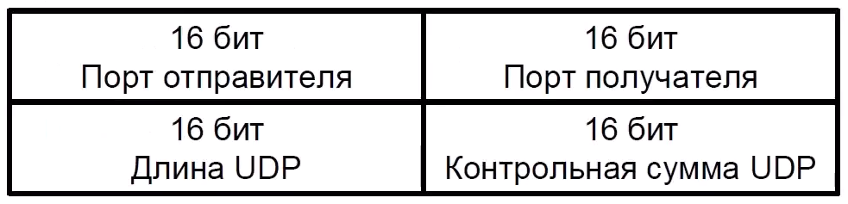
Сообщения протокола UDP состоят из 2х частей:
- заголовок - тело сообщения
Основная задача протокола UDP указать порт отправителя и порт получателя. Именно они указываются в начале заголовка UDP. (Порты используются для адресации на транспортном уровне, именно по номеру порта ОС понимает какому именно приложению нужно отправить данные, которые находятся в сообщении UDP).
Кроме портов получателя и отправителя в заголовке UDP есть еще 2 поля:
- длина дейтаграммы UDP – может быть минимум 8 байт – если передается только заголовок, максимум – 65515 байт – это максимальная длина, которая может поместиться в IP-пакет. Сообщения UDP передаются по сети один раз, и не делятся на отдельные части.
- контрольная сумма UDP позволяет обнаружить ошибку, которая возникает при передаче данных по сети. После того, как дейтаграмма UDP получена, получатель считает контрольную сумму, сверяет её с контрольной суммой в заголовке UDP, и если контрольная сумма не совпадает, то считается, что при передаче данных произошла ошибка - однако протокол UDP ничего не делает для того, чтобы восстановить эту ошибку – просто сообщение целиком отбрасывается.

Что делать, если при передаче сообщения по протоколу UDP произошла ошибка?
Обработку таких ошибок должен брать на себя протокол верхнего уровня. Например, так устроен протокол DNS, который для передачи данных по сети использует протокол UDP.
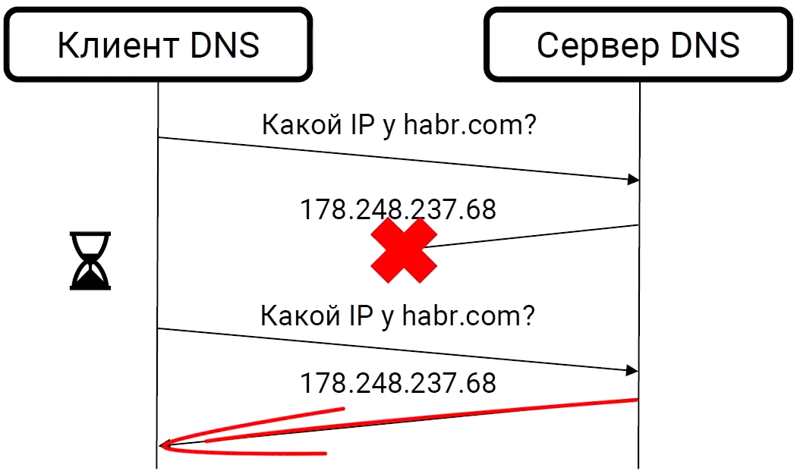
1. Клиент DNS отправляет запрос на сервер DNS. Для передачи данных, протокол DNS на транспортном уровне использует протокол UDP.
2. Допустим ответ от сервера потерялся и не дошёл. Клиент DNS после отправки запроса запускает таймер.
3. Если время ожидания закончилось, а ответ не пришёл – запрос отправляется повторно.
4. Сервер DNS получает запрос, отправляет ответ. Если ответ дошел – то ок, если нет – то клиент отправит этот запрос заново, и так продолжится, пока ответ не будет получен, или не возникнет какая-то критическая ошибка в работе сети.

